ΕΚΠΟΝΗΣΗ ΤΟΠΙΚΟΥ ΣΧΕΔΙΟΥ ΛΕΜΕΣΟΥ
ΓΡΑΠΤΗ ΥΠΟΒΟΛΗ ΑΠΟΨΕΩΝ / ΕΙΣΗΓΗΣΕΩΝ
Στο πλαίσιο εκπόνησης του νέου Τοπικού Σχεδίου Λεμεσού, ο Δήμος Κουρίου καλεί κάθε ενδιαφερόμενο φυσικό ή νομικό πρόσωπο να υποβάλει γραπτώς απόψεις/εισηγήσεις, οι οποίες θα αξιολογηθούν για διαμόρφωση του Πολεοδομικού Αιτήματος του Δημοτικού Συμβουλίου.
Οι απόψεις/εισηγήσεις να αποσταλούν το αργότερο μέχρι τις 31 Ιουλίου 2026, με ένα από τους ακόλουθους τρόπους:
Συμπληρώνοντας το Έντυπο Απόψεων / Εισηγήσεων, που είναι αναρτημένο στην ιστοσελίδα του Δήμου και το οποίο μπορείτε είτε να αποστείλετε στο ηλεκτρονικό ταχυδρομείο vmanou@alaplanning.com ή στο info@kourion.org είτε να παραδώσετε δια χειρός στα Γραφεία του Δήμου.
ή
Συμπληρώνοντας την Ηλεκτρονική Φόρμα Απόψεων/Εισηγήσεων, που μπορείτε να βρείτε στον πιο κάτω σύνδεσμο: Ηλεκτρονική Φόρμα Απόψεων/Εισηγήσεων ή σαρώνοντας το πιo κάτω QR Code:
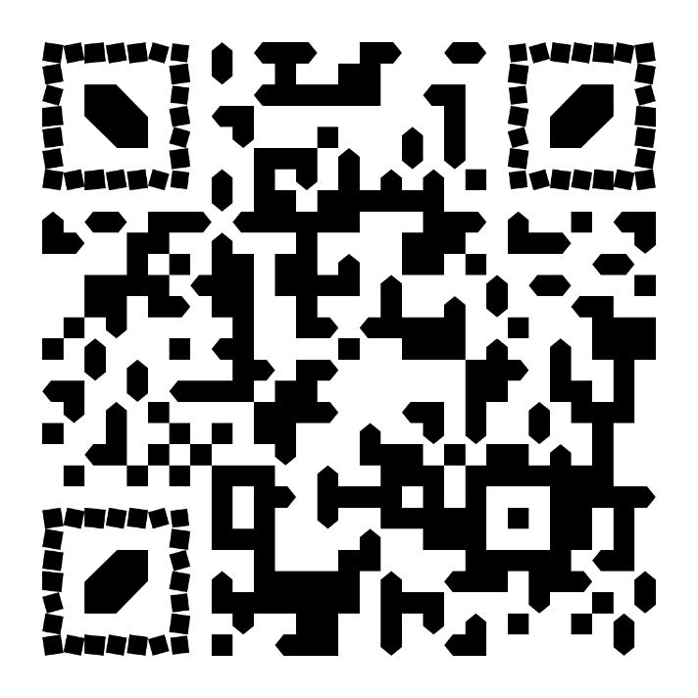
Για τυχόν διευκρινίσεις μπορείτε να επικοινωνήσετε τηλεφωνικά στο 22 518556/7 με την κ. Βασιλεία Μάνου (Σύμβουλο Πολεοδόμο Γραφείου ALA Planning).

